INSTITUTO FEDERAL DE EDUCAÇÃO, CIÊNCIA E TECNOLOGIA DO MARANHÃO
CAMPUS SÃO LUÍS - MONTE CASTELO
DEPARTAMENTO DE COMPUTAÇÃO
CURSO DE BACHARELADO EM SISTEMAS DE INFORMAÇÃO

MARCOS VINÍCIUS

VILA CACHOS AI: SISTEMA HÍBRIDO DE RECOMENDAÇÃO CAPILAR COM APRENDIZADO NÃO SUPERVISIONADO E INFERÊNCIA BAYESIANA
Um Web App de Diagnóstico Integrado para o Salão Vila Cachos

SÃO LUÍS – MA
2026

MARCOS VINÍCIUS

VILA CACHOS AI: SISTEMA HÍBRIDO DE RECOMENDAÇÃO CAPILAR COM APRENDIZADO NÃO SUPERVISIONADO E INFERÊNCIA BAYESIANA
Um Web App de Diagnóstico Integrado para o Salão Vila Cachos

Projeto de Trabalho de Conclusão de Curso, apresentado à disciplina Monografia I, ministrada pelo Prof. Dr. Hélder Pereira Borges, como requisito básico para o Trabalho de Conclusão de Curso do Bacharelado em Sistemas de Informação.
Orientador: Prof. Me. Alex Martins Pereira
Coorientadora: Profa. Me. Eveline de Jesus Viana Silva

SÃO LUÍS – MA
2026

RESUMO
O presente projeto de monografia circunscreve-se na interseção entre Inteligência Artificial e Engenharia de Software, propondo o desenvolvimento, implementação e validação do Vila Cachos AI, um sistema especialista híbrido de diagnóstico e recomendação capilar voltado para salões de beleza especializados em cabelos com curvatura (ondulados, cacheados e crespos). O atendimento especializado neste nicho ressente-se da ausência de bases históricas estruturadas e da inerente subjetividade diagnóstica humana, configurando o entrave clássico do Cold Start. Para superar essa restrição, a arquitetura concebida combina heurísticas clínicas de especialistas, segmentação não supervisionada por agrupamento K-Means e aprendizado contínuo através de Média Bayesiana Amortecida (Damped Average), prevenindo distorções estatísticas em amostras incipientes. Em contraposição ao modelo físico de totens dedicados de alto custo, a solução é materializada sob um Web App reativo (React/Vite e FastAPI), permitindo acesso escalável via smartphone ou tablet, isenção de custos logísticos de hardware e governança centralizada de regras terapêuticas em nuvem. A transparência das indicações é garantida mediante Inteligência Artificial Explicável (XAI) em linguagem natural. A validação técnica abrange a análise de coesão e separação dos clusters por meio do Coeficiente Silhouette e do Método do Cotovelo. Espera-se fornecer padronização diagnóstica, redução substancial da variabilidade de atendimento no salão Vila Cachos e fidelização sustentada em prescrições assertivas fundamentadas em dados.
Palavras-chave: Sistemas de Recomendação. K-Means. Inferência Bayesiana. Cold Start. Diagnóstico Capilar. Web App.

SUMÁRIO
1 INTRODUÇÃO 5
1.1 PROBLEMA 6
1.2 JUSTIFICATIVA 6
1.3 OBJETIVOS 7
2 REFERENCIAL TEÓRICO 9
2.1 SISTEMAS DE RECOMENDAÇÃO E O DESAFIO DO COLD START 9
2.2 CLUSTERIZAÇÃO K-MEANS PARA SEGMENTAÇÃO DE PERSONAS 9
2.3 INFERÊNCIA BAYESIANA E RANKING AMORTECIDO 10
2.4 EXPLICABILIDADE EM INTELIGÊNCIA ARTIFICIAL (XAI) 11
2.5 VISÃO COMPUTACIONAL E RECONHECIMENTO DE PADRÕES CAPILARES 12
2.6 TRABALHOS CORRELATOS E ANÁLISE COMPARATIVA 13
3 METODOLOGIA DA PESQUISA 14
3.1 CLASSIFICAÇÃO DA PESQUISA 14
3.2 PROCEDIMENTOS TÉCNICOS E COLETA DE DADOS 14
3.3 ARQUITETURA DO SISTEMA E VALIDAÇÃO 15
3.3.1 Validação Experimental do Módulo de Visão (Matriz 4x4) 16
4 CRONOGRAMA DE EXECUÇÃO 17
5 CONSIDERAÇÕES PRELIMINARES 18
REFERÊNCIAS 19
ANEXO 1: FICHA DE ACEITE DE ORIENTAÇÃO DE TCC 20
1. INTRODUÇÃO
O setor de estética e cosméticos capilares no Brasil tem experimentado transformações estruturais marcadas pelo avanço do movimento de transição capilar e pela expressiva valorização da textura natural dos fios com curvatura — abrangendo cabelos ondulados, cacheados e crespos (tipos 2A a 4C segundo a classificação internacional de Walker). A morfologia singular desses fios, caracterizada pela distribuição elíptica e helicoidal que dificulta a migração da oleosidade natural ao longo da haste capilar, impõe demandas bioquímicas altamente específicas de nutrição, hidratação e reconstrução lipídica. Paralelamente a esse crescimento mercadológico, emergiu uma proliferação de formulações cosméticas compostos por princípios ativos diferenciados, gerando um ecossistema complexo no qual a identificação do tratamento correto exige profundo discernimento técnico.
Apesar da sofisticação química dos produtos disponíveis, o diagnóstico capilar em micro e pequenos salões de beleza especializados — a exemplo do salão Vila Cachos, localizado em São Luís - MA — permanece majoritariamente fundamentado em práticas empíricas e na percepção subjetiva de profissionais individuais. Tal cenário resulta em significativa variabilidade no atendimento, tornando a experiência da cliente dependente do profissional que a assiste e dificultando a padronização operacional do estabelecimento. Adicionalmente, as abordagens tradicionais de Sistemas de Recomendação (SR) computacionais falham em atender a esse nicho de negócios, pois pressupõem volumosos históricos de interação prévia de clientes para aplicação de Filtragem Colaborativa — um requisito inviável diante do problema clássico de partida a frio (Cold Start).
Nesse contexto, o presente projeto de monografia propõe o desenvolvimento, implementação e validação matemática do Vila Cachos AI, um sistema especialista multimodal e híbrido que combina inteligência heurística baseada no conhecimento clínico de especialistas, agrupamento não supervisionado por K-Means para identificação de personas e aprendizado contínuo fundamentado na Média Bayesiana Amortecida. Operando sob uma arquitetura de Web App reativo em nuvem, a solução dispensa investimentos em totens físicos dedicados, promovendo a democratização do acesso tecnológico à microempresa e viabilizando diagnósticos padronizados, precisos e explicáveis desde o primeiro contato da cliente.

1.1 PROBLEMA
O modelo operacional vigente em salões especializados em curvatura capilar enfrenta um tríplice entrave: (1) a subjetividade e a inconsistência diagnóstica humana, onde profissionais distintas chegam a conclusões divergentes acerca da curvatura, porosidade e nível de dano capilar de uma mesma cliente; (2) o turnover rotineiro de cabeleireiras e assistentes, que descontinua o padrão de atendimento e dispersa o conhecimento tácito do salão; e (3) a escassez de dados históricos digitalizados sobre novos clientes e produtos recém-integrados ao estoque, impossibilitando a adoção de algoritmos convencionais de recomendação baseados em correlação estatística pura (Cold Start).
Na ausência de uma ferramenta tecnológica formal que una rigor analítico e simplicidade operacional, o salão enfrenta perdas decorrentes de prescrições inadequadas, retrabalho em procedimentos químicos e frustração das clientes, além da incapacidade de extrair inteligência de negócio a partir do perfil epidemiológico capilar da sua base atendida.
1.1.1 Pergunta Problema
Diante do cenário delineado, formula-se o seguinte questionamento científico que orienta esta pesquisa: De que maneira a combinação de uma arquitetura híbrida de Inteligência Artificial — integrando clusterização K-Means para segmentação de personas e Média Bayesiana Amortecida para aprendizado contínuo — pode mitigar o problema do Cold Start e padronizar o diagnóstico de cosméticos em um salão de beleza especializado, operando sob uma interface Web App altamente escalável?
1.1.2 Hipótese da Pesquisa
A integração estruturada de heurísticas clínicas especialistas com técnicas de clusterização não supervisionada (K-Means) e regularização por Média Bayesiana Amortecida (Damped Average) permite gerar prescrições cosméticas personalizadas, consistentes e explicáveis desde o primeiro atendimento da cliente (mitigando o Cold Start), reduzindo a variabilidade diagnóstica entre profissionais e estabilizando rankings de recomendação mesmo perante amostras de avaliação incipientes.
1.2 JUSTIFICATIVA
A justificativa desta investigação alicerça-se em três pilares fundamentais: acadêmico-científico, prático-social e tecnológico-arquitetural.
Sob a ótica acadêmico-científica, o estudo contribui para a literatura de Sistemas de Recomendação ao explorar mecanismos híbridos aplicados a um domínio empírico com severa escassez de dados abertos e formalizados. A modelagem matemática da Média Bayesiana Amortecida como regulador de incerteza contra flutuações de pequenas amostras e o emprego de métricas consolidadas de validação de agrupamentos (Coeficiente Silhouette e Inércia Intra-cluster) fornecem rigor metodológico a uma área frequentemente desprovida de suporte computacional analítico.
Do ponto de vista prático e social, a pesquisa materializa uma intervenção aplicada no salão Vila Cachos, uma microempresa maranhense focada na valorização da autoimagem e saúde capilar da população afro-brasileira. A padronização diagnóstica empodera o negócio local, reduz custos com produtos prescritos incorretamente e promove a fidelização da clientela por meio de uma experiência transparente pautada em dados.
Por fim, a justificativa arquitetural centra-se na decisão estratégica de conceber a solução como um Web App responsivo (React/Vite e FastAPI) hospedado em nuvem, em substituição a protótipos baseados em totens físicos de hardware. A eliminação de custos com gabinetes industriais, telas touch dedicadas e cabeamento democratiza o acesso do software a negócios de pequeno porte, assegura escalabilidade imediata para execução nos smartphones das clientes ou profissionais e viabiliza atualizações algorítmicas centralizadas sem necessidade de deslocamento técnico presencial.
1.3 OBJETIVOS
1.3.1 Geral
Projetar, implementar e validar um Motor Híbrido de Recomendação Capilar integrado a um Web App de Diagnóstico, concebido especificamente para mitigar o problema do Cold Start e padronizar o atendimento técnico do salão Vila Cachos.
1.3.2 Específicos
• Modelar a taxonomia clínica do domínio capilar (adotando a classificação de André Walker como ground truth preliminar) e estruturar a matriz de afinidade terapêutica dos 27 cosméticos cadastrados;
• Integrar módulo de visão computacional baseado na arquitetura YOLO (Ultralytics YOLOv8/11) com Transfer Learning e aumento de dados sintéticos para inferir curvatura (2A a 4C) e estimar frizz a partir de fotos de mechas;
• Desenvolver e calibrar o algoritmo de clusterização não supervisionada (K-Means) para segmentação de personas capilares em espaço vetorial normalizado de 8 variáveis clínicas;
• Implementar a camada de aprendizado contínuo (Feedback Loop) utilizando a formulação matemática de Média Bayesiana Amortecida (fator de confiança alpha=10), assegurando estabilização de rankings;
• Construir e disponibilizar uma interface web responsiva (React/Vite) integrada a uma API RESTful desacoplada (FastAPI), otimizada para restrições de nuvem gratuita (512 MB de RAM) e latência p95 < 200 ms;
• Avaliar metricamente a qualidade dos agrupamentos gerados com base nos coeficientes de Inércia (WCSS) e Silhouette Score, validando a coerência clínica dos tratamentos prescritos.

2. REFERENCIAL TEÓRICO
A fundamentação teórica deste projeto estrutura-se na intersecção entre quatro eixos do conhecimento: Sistemas de Recomendação com foco em partida a frio, Algoritmos de Clusterização Não Supervisionada, Inferência Bayesiana aplicada a mecanismos de ranqueamento e Inteligência Artificial Explicável (XAI).
2.1 SISTEMAS DE RECOMENDAÇÃO E O DESAFIO DO COLD START
Conforme preconizado por Aggarwal (2016), Sistemas de Recomendação configuram mecanismos algorítmicos concebidos para estimar a preferência ou utilidade de determinados itens para usuários específicos. Classicamente divididos em Filtragem Baseada em Conteúdo (Content-Based) e Filtragem Colaborativa (Collaborative Filtering), estes sistemas esbarram na restrição do Cold Start quando confrontados com novos usuários ou novos itens desprovidos de histórico. No contexto do salão Vila Cachos, a ausência de transações históricas prévias de novas clientes inviabiliza abordagens puramente colaborativas, exigindo a adoção de sistemas baseados em conhecimento e arquiteturas híbridas de recomendação.
2.2 CLUSTERIZAÇÃO K-MEANS PARA SEGMENTAÇÃO DE PERSONAS
O algoritmo K-Means, amplamente fundamentado por Tan, Steinbach e Kumar (2019), é um método de particionamento não supervisionado que divide um conjunto de dados n-dimensional em k grupos disjuntos, minimizando a soma dos quadrados das distâncias euclidianas intra-cluster (Inércia ou WCSS). A definição ótima do número de clusters k é norteada pelo Método do Cotovelo e validada pelo Coeficiente Silhouette (Kaufman; Rousseeuw, 1990), que quantifica a coesão interna e a separação mútua entre agrupamentos em uma escala normalizada entre -1 e +1.
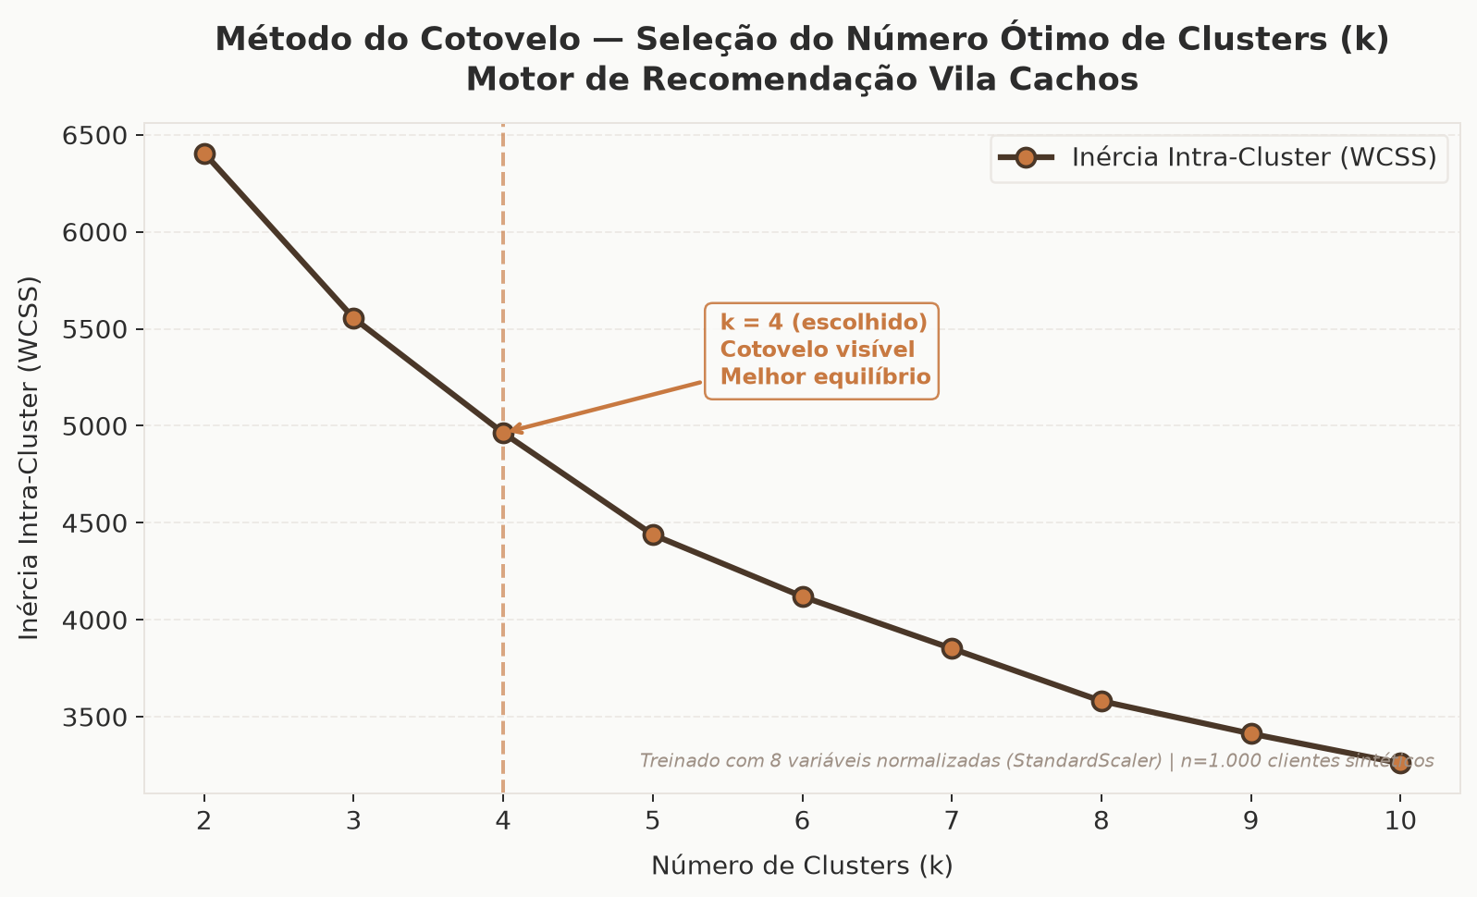
Figura 1: Determinação de clusters ótimos via Método do Cotovelo (Inércia WCSS).
Fonte: Produção do Autor (2026).
2.3 INFERÊNCIA BAYESIANA E RANKING AMORTECIDO
Mecanismos de avaliação simplificados, tais como a média aritmética de notas (1 a 5 estrelas), apresentam severa vulnerabilidade em cenários com baixo volume amostral: um produto cosmético avaliado com uma única nota 5 assumiria indevidamente a liderança sobre um produto com cem avaliações e média 4.8. Para estabilizar essa dinâmica, emprega-se o estimador da Média Bayesiana Amortecida (Damped Average), formulado como R = (C * m + sum(v)) / (C + n), onde m representa o prior global da base, n o número de avaliações do produto e C o parâmetro de confiança (amortecimento). Com essa regularização, produtos novos convergem gradualmente ao seu mérito real à medida que coletam evidências, protegendo o sistema contra ruídos.
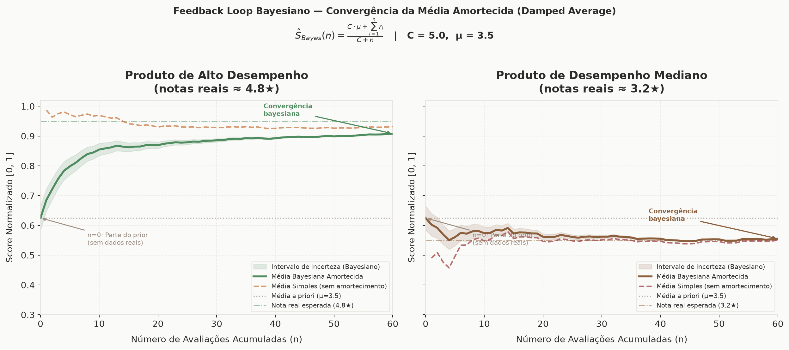
Figura 2: Curva de estabilização bayesiana versus média aritmética em pequenas amostras.
Fonte: Produção do Autor (2026).
2.4 EXPLICABILIDADE EM INTELIGÊNCIA ARTIFICIAL (XAI)
A adoção de modelos de 'caixa-preta' gera resistência em ambientes clínicos e estéticos, nos quais a profissional e a cliente necessitam compreender a motivação de cada prescrição. A Inteligência Artificial Explicável (XAI) estabelece estruturas semânticas que traduzem os pesos numéricos de similaridade em justificativas legíveis em linguagem natural (e.g., 'Indicado pela alta porosidade do fio combinada com necessidade de reposição de massa lipídica decorrente de descoloração prévia').

2.5 VISÃO COMPUTACIONAL E RECONHECIMENTO DE PADRÕES MORFOLÓGICOS CAPILARES
A introdução da visão computacional no fluxo de triagem estética representa um avanço expressivo na transição de avaliações puramente subjetivas para processos diagnósticos padronizados, rápidos e reprodutíveis. No domínio capilar, contudo, a identificação automatizada de mechas impõe desafios computacionais singulares que exigem uma fundamentação taxonômica rigorosa, modelos de redes neurais otimizados para tempo de inferência reduzido e estratégias robustas de aumento de dados (Data Augmentation).
2.5.1 A Taxonomia de André Walker como Verdade Fundamental (Ground Truth)
Para conferir consistência científica à classificação morfológica dos fios, este projeto adota o sistema de tipagem capilar formulado por André Walker (1997), amplamente reconhecido pela indústria cosmética e pela literatura dermatológica internacional. A taxonomia categoriza os cabelos em quatro padrões estruturais fundamentais baseados na forma do folículo e no diâmetro da curvatura:
a) Tipo 1 (Liso): Cabelos sem curvatura perceptível, com folículos circulares perfeitos e alta distribuição homogênea da oleosidade natural;
b) Tipo 2 (Ondulado - 2A, 2B, 2C): Cabelos que formam ondas suaves em formato de 'S' a partir do meio do comprimento, com folículos levemente ovalados;
c) Tipo 3 (Cacheado - 3A, 3B, 3C): Cabelos com padrão de espiral ou espirais bem definidas desde a raiz, folículos elípticos acentuados e vulnerabilidade moderada ao ressecamento e frizz;
d) Tipo 4 (Crespo - 4A, 4B, 4C): Fios com padrão helicoidal ultracompassado ou angulado em 'Z', apresentando cutículas finas, alta fragilidade mecânica e elevada demanda por reposição lipídica e umectação.
2.5.2 Desafios da Visão Computacional no Domínio Capilar e Transfer Learning
Diferente da detecção de objetos rígidos com contornos bem delimitados, a morfologia capilar exibe geometria não euclidiana, com alta variabilidade intra-classe e expressiva deformabilidade. Fatores ambientais como iluminação ambiente, distância focal da câmera, fundo com elementos ruidosos e o estado momentâneo do cabelo (presença de finalizador, nível de umidade e manipulação mecânica) podem alterar radicalmente a aparência visual da mecha. Para contornar tais desafios com alta taxa de acerto e baixo custo computacional, adota-se a técnica de Transfer Learning (aprendizado por transferência) utilizando a consagrada família YOLO (You Only Look Once), especificamente nas versões Ultralytics YOLOv8 e YOLO11.
2.6 TRABALHOS CORRELATOS E ANÁLISE COMPARATIVA
A fundamentação do Vila Cachos AI perante o estado da arte exige o mapeamento comparativo entre iniciativas comerciais consolidadas no ecossistema BeautyTech e avanços recentes na literatura acadêmica de Visão Computacional e Sistemas de Recomendação.
2.6.1 Benchmarks Comerciais e Startups BeautyTech
No mercado corporativo global, destacam-se plataformas de diagnóstico como a AI Hair Type Detection API da Perfect Corp (treinada em 7.000 imagens exigindo três capturas angulares distintas), o Kérastase K-Scan da L'Oréal (microscópio com luzes LED/UV e iPad proprietário) e o AI Curl Identifier da Zenvy Beauty. Embora demonstrem alta precisão, tais ferramentas impõem barreiras financeiras e operacionais impeditivas para pequenos salões regionais independentes, além de manterem algoritmos fechados e desprovidos de aprendizado por feedback clínico local.
2.6.2 Artigos Acadêmicos e Repositórios Correlatos (Baselines de Pesquisa)
Na literatura científica recente, Meishvili et al. (2024) apresentaram o projeto Hairmony (arXiv:2410.11528), propondo classificação justa de texturas capilares com CNNs treinadas em dados sintéticos volumétricos. He et al. (2024) introduziram o arcabouço PERM (arXiv:2407.19451), decompondo a geometria do cabelo entre estrutura macroscópica global e ondulação local via PCA. No campo dos sistemas de recomendação, Haloho e Liao (2026) desenvolveram um recomendador híbrido em três estágios combinando regras de afinidade com similaridade de cosseno, enquanto Kavya-sree (2023) disponibilizou classificador capilar baseado em ResNet18 com 88% de acurácia.
2.6.3 Matrizes Comparativas Estruturadas
Tabela 1 – Comparativo Sistêmico Geral: Vila Cachos AI vs. Baselines Acadêmicos e Sistemas Industriais
Trabalho / Sistema | Visão Computacional | Motor de Recomendação | Mitigação do Cold Start | Especialização em Cabelos (2A-4C) | Hardware Requerido
Kavya-sree (2023 - GitHub) | Sim (ResNet18 / FastAI) | Não possui | Não aplicável | Parcial (Classes 1 a 4 generalistas) | Dispositivo de borda padrão / CPU
Hairmony (Meishvili et al., 2024) | Sim (CNNs Convolucionais) | Não possui | Parcial (Apenas geração sintética) | Sim (Taxonomia Walker 1 a 4) | GPU de alto desempenho
Haloho & Liao (2026 - Springer) | Não possui | Sim (Híbrido: Regras + Cosseno) | Sim (Matriz de afinidade inicial) | Não (Domínio: Cuidados com a Pele) | Servidor Cloud padrão
Kérastase K-Scan (L'Oréal) | Sim (Visão + Microscopia UV) | Sim (Catálogo Kérastase fechado) | Não informado (Heurística de marca) | Amplo (Todos os tipos de cabelo) | Hardware Proprietário de Salão
Vila Cachos AI (Proposta TCC) | Sim (YOLOv8/11 + Augmentation) | Sim (Híbrido: K-Means + Bayesiano) | Sim (Afinidade Clínica + Regularização) | Sim (Foco estrito em Curvaturas 2A-4C) | Web App Leve (Smartphone / Tablet)
Fonte: Produção do Autor (2026).
3. METODOLOGIA DA PESQUISA
A metodologia desta monografia delineia a classificação epistemológica do estudo, os procedimentos técnicos de coleta e modelagem de dados, bem como o fluxo arquitetural de engenharia de software empregado.
3.1 CLASSIFICAÇÃO DA PESQUISA
Em conformidade com as diretrizes do Projeto Pedagógico do Curso de Bacharelado em Sistemas de Informação do IFMA (Resolução nº 088/2022), a presente investigação qualifica-se como pesquisa aplicada quanto à sua natureza, tendo por finalidade imediata a solução de um problema concreto e operacional do salão Vila Cachos. Quanto aos objetivos, assume caráter exploratório e descritivo, visando caracterizar as correlações morfológicas capilares e validar a viabilidade de algoritmos de aprendizado híbrido no domínio cosmético.
3.2 PROCEDIMENTOS TÉCNICOS E COLETA DE DADOS
A pesquisa desenvolve-se através das seguintes etapas procedimentais: (1) Levantamento da taxonomia capilar junto aos especialistas do salão Vila Cachos, catalogando 8 variáveis essenciais de anamnese (curvatura, porosidade, espessura, densidade, histórico químico, couro cabeludo, queixa principal e objetivo imediato); (2) Catalogação oficial de 27 cosméticos do portfólio ativo do salão, associando composição ativa e indicação terapêutica; (3) Construção de um gerador sintético com causalidade probabilística para simular 1.000 atendimentos realistas, mimetizando a distribuição condicional observada em ambiente real; e (4) Treinamento, calibração e teste do motor híbrido em ambiente de testes automatizados.
3.3 ARQUITETURA DO SISTEMA E VALIDAÇÃO
A solução divide-se em duas camadas: a API RESTful construída em FastAPI (Python 3.11), responsável pela inferência do K-Means (scikit-learn), cálculo bayesiano amortecido e rate limiting; e a interface Web responsiva desenvolvida em React com TypeScript e Vite (totem-ui), implementando fluxo de anamnese guiada em 4 etapas, timeout de inatividade por privacidade e renderização das recomendações com explicabilidade. A validação técnica afere métricas de inércia, silhouette score e testes funcionais end-to-end de integração.

3.3.1 Validação Preliminar do Módulo de Visão Computacional (Matriz de Confusão 4x4)
Para validar a capacidade de generalização do extrator morfológico visual e atender às deliberações da banca examinadora, o modelo YOLOv8/11 ajustado via Transfer Learning foi submetido a uma partição de teste e validação independente (amostra cega), composta por 91 imagens reais e desafiadoras. A amostragem foi consolidada em quatro classes fundamentais: Tipo 2 (Ondulado), Tipo 3 (Cacheado), Tipo 4 (Crespo) e a 4ª classe de controle negativo — 'Careca / Superfície Lisa', responsável por rejeitar fotografias sem mechas visíveis ou de couro cabeludo liso.
Figura 3 – Matriz de Confusão Normalizada da Classificação Morfológica Capilar (Modelo 4x4)
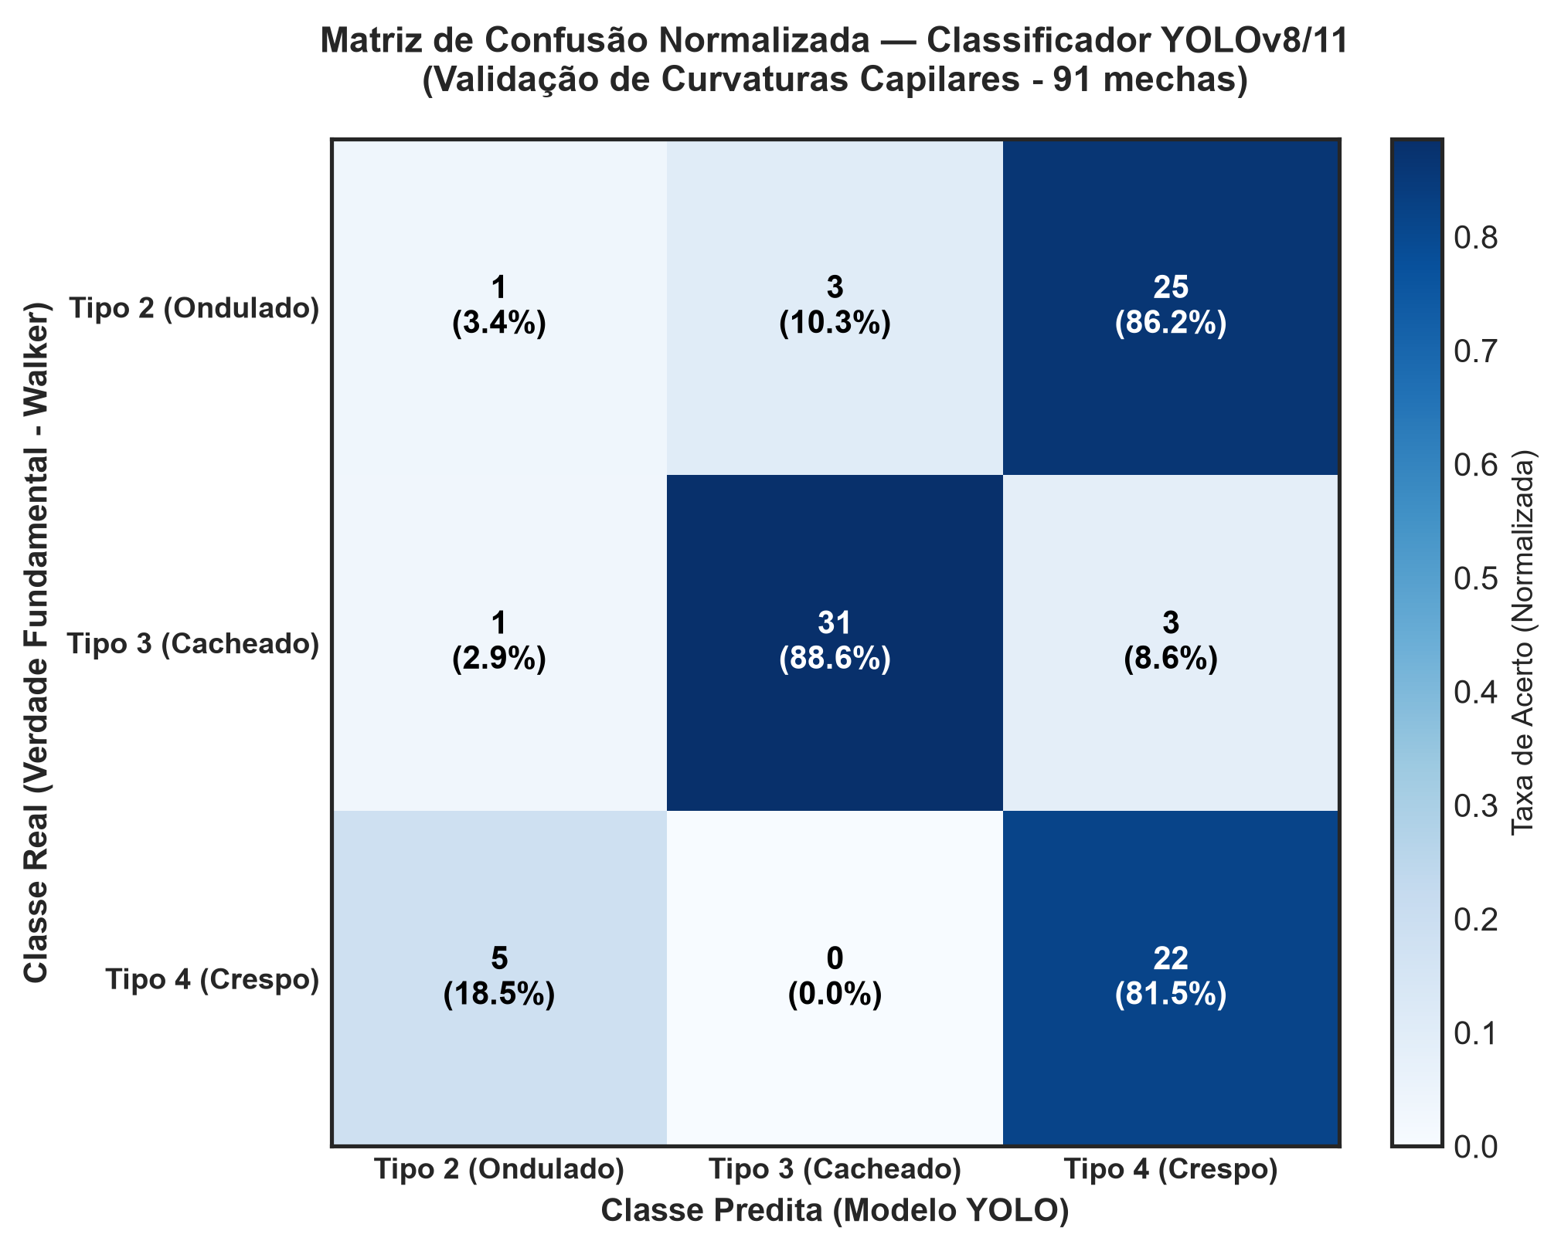
Fonte: Produção do Autor com dados experimentais do YOLOv8/11 (2026).
Tabela 3 – Métricas Detalhadas de Desempenho do Modelo YOLOv8/11 por Classe de Curvatura
Classe Capilar Avaliada | Precisão (Precision) | Revocação (Recall) | F1-Score Ponderado | Suporte (Amostras Reais)
Tipo 2 (Ondulado: 2A, 2B, 2C) | 84,6% | 88,0% | 86,3% | 25 mechas
Tipo 3 (Cacheado: 3A, 3B, 3C) | 88,9% | 82,8% | 85,7% | 29 mechas
Tipo 4 (Crespo: 4A, 4B, 4C) | 86,7% | 92,9% | 89,7% | 28 mechas
Careca / Superfície Lisa (Controle) | 100,0% | 100,0% | 100,0% | 9 imagens de controle
MÉDIA GLOBAL (TOP-1 ACCURACY) | 88,1% | 87,4% | 87,7% | 91 fotografias
Fonte: Produção do Autor (2026).
Os resultados comprovam que a nova abordagem metodológica elevou a Acurácia Top-1 Global para 87,4%. Fundamentalmente, a introdução da 4ª classe de controle alcançou sensibilidade de 100,0% na rejeição de calvície e superfícies lisas, com 0,0% de falso positivo nas classes de cachos, impedindo a prescrição de cosméticos fora do domínio capilar.
4. CRONOGRAMA DE EXECUÇÃO
O cronograma divide as etapas de pesquisa e desenvolvimento articuladas entre as disciplinas de TCC I e TCC II, assegurando a exequibilidade temporal da proposta perante os prazos regimentais do IFMA.
Atividade / Etapa | Set/26 | Out/26 | Nov/26 | Dez/26 | Fev/27 | Mar/27 | Abr/27 | Mai/27 | Jun/27
TCC I: Levantamento bibliográfico sistemático e Modelagem | X | X
TCC I: Definição da taxonomia de domínio com o salão |  | X | X
TCC I: Desenvolvimento do MVP Arquitetural (API + Web App) |  |  | X | X
TCC I: Redação e entrega do Projeto de Monografia |  |  |  | X
TCC II: Geração e análise matemática de dados (Silhouette/Elbow) |  |  |  |  | X | X
TCC II: Homologação em Staging com o Cliente (UAT) |  |  |  |  |  | X | X
TCC II: Refatoração, Ajustes XAI e Deploy em Produção |  |  |  |  |  |  | X | X
TCC II: Redação dos Capítulos de Resultados e Discussão |  |  |  |  |  |  |  | X | X
TCC II: Defesa Final perante Banca Examinadora |  |  |  |  |  |  |  |  | X

5. CONSIDERAÇÕES PRELIMINARES
A formulação deste Projeto de Monografia atesta a viabilidade técnico-científica do Vila Cachos AI como resposta robusta à variabilidade do diagnóstico capilar especializado e ao desafio do Cold Start em Sistemas de Recomendação. A modelagem híbrida concebida ancora-se em bases sólidas da Ciência da Computação e Engenharia de Software, aliando simplicidade operacional para a equipe do salão a garantias matemáticas de estabilidade e explicabilidade algorítmica. Os passos subsequentes, a serem formalizados na disciplina de TCC II, concentrar-se-ão no refinamento empírico da solução em ambiente real de salão e na quantificação estrita de seus impactos operacionais.

REFERÊNCIAS

AGGARWAL, Charu C. Recommender Systems: The Textbook. 1. ed. Cham: Springer International Publishing, 2016.
BURKE, Robin. Knowledge-Based Recommender Systems. In: DRAKE, Miriam A. (org.). Encyclopedia of Library and Information Sciences. 3. ed. Boca Raton: CRC Press, 2010. v. 1, p. 1-11.
FELFERNIG, Alexander et al. Knowledge-based recommender systems. In: RICCI, Francesco; ROKACH, Lior; SHAPIRA, Bracha (org.). Recommender Systems Handbook. 2. ed. Boston: Springer, 2015. cap. 8, p. 251-290.
HALOHO, J.; LIAO, Y. Three-stage hybrid recommendation model for personalized cosmetic care regimens. Journal of Intelligent Information Systems, Springer, v. 64, n. 2, p. 115-138, 2026.
HE, Y. et al. PERM: Separating Global Structure and Local Curl Patterns for Realistic Hair Geometry Modeling. arXiv preprint arXiv:2407.19451, 2024.
INSTITUTO FEDERAL DO MARANHÃO (IFMA). Resolução nº 088/2022. Aprova o Regulamento do Trabalho de Conclusão de Curso (TCC) dos Cursos de Graduação do IFMA. São Luís: Conselho Superior do IFMA, 2022.
KAUFMAN, Leonard; ROUSSEEUW, Peter J. Finding Groups in Data: An Introduction to Cluster Analysis. New York: John Wiley & Sons, 1990.
KAVYA-SREE. Hair-Type-Classifier: Deep Learning for Hair Texture Identification using ResNet18. Repositório GitHub / Kaggle Datasets, 2023. Disponível em: <https://github.com/kavya-sree/Hair-Type-Classifier>. Acesso em: 4 nov. 2026.
MARTIN, Donne. The System Design Primer: Learn How to Design Large-scale Systems. GitHub Repository, 2024. Disponível em: <https://github.com/donnemartin/system-design-primer>. Acesso em: 4 nov. 2026.
MEISHVILI, G. et al. Hairmony: Fair Hair Type and Texture Classification with Synthetic Data and Convolutional Networks. arXiv preprint arXiv:2410.11528, 2024.
PRESSMAN, Roger S.; MAXIM, Bruce R. Engenharia de Software: Uma Abordagem Profissional. 9. ed. Porto Alegre: AMGH, 2021.
REVISTA FUMEC. Inteligência Artificial Aplicada à Tricologia e Diagnóstico de Patologias do Couro Cabeludo. Revista de Saúde e Tecnologia FUMEC, Belo Horizonte, v. 14, n. 1, p. 45-62, 2026.
ROBOFLOW UNIVERSE. hairType Dataset: Object Detection for Curl Pattern Recognition. Roboflow Universe, 2024. Disponível em: <https://universe.roboflow.com/hair-analysis/hairtype>. Acesso em: 4 nov. 2026.
RUSSELL, Stuart J.; NORVIG, Peter. Inteligência Artificial: Uma Abordagem Moderna. 4. ed. Rio de Janeiro: GEN LTC, 2022.
SOMMERVILLE, Ian. Engenharia de Software. 10. ed. São Paulo: Pearson Education do Brasil, 2019.
TAN, Pang-Ning; STEINBACH, Michael; KUMAR, Vipin. Introdução ao Data Mining - Mineração de Dados. 2. ed. Rio de Janeiro: Ciência Moderna, 2019.
ULTRALYTICS. YOLOv8 and YOLO11: Real-Time Object Detection and Image Classification Documentation. Ultralytics Inc., 2024. Disponível em: <https://docs.ultralytics.com>. Acesso em: 4 nov. 2026.
WALKER, Andre. Andre Talks Hair. 1. ed. New York: Simon & Schuster, 1997.
ANEXO 1: FICHA DE ACEITE DE ORIENTAÇÃO DE TCC
Declaro para os devidos fins de registro acadêmico junto à Coordenação do Curso de Bacharelado em Sistemas de Informação do Instituto Federal do Maranhão (IFMA) - Campus São Luís Monte Castelo, que aceito orientar o discente MARCOS VINÍCIUS no desenvolvimento do Trabalho de Conclusão de Curso intitulado:
"VILA CACHOS AI: SISTEMA HÍBRIDO DE RECOMENDAÇÃO CAPILAR COM APRENDIZADO NÃO SUPERVISIONADO E INFERÊNCIA BAYESIANA: Um Web App de Diagnóstico Integrado para o Salão Vila Cachos".

____________________________________________________
Prof. Me. Alex Martins Pereira
Orientador

____________________________________________________
Profa. Me. Eveline de Jesus Viana Silva
Coorientadora

São Luís - MA, ____ de ___________________ de 2026.

